Мельников Степан 8 «Б» класс

«Я вам расскажу о родственнике-победителе»
Эссе
Вспоминая истории Великой Отечественной войны, мы не всегда говорим о людях, которые сражались с врагом не на передовой. Но их вклад в Победу не менее значим. Мой прадедушка Петр Иванович Фирсов был железнодорожником – он водил составы с оружием и нашими бойцами на фронт. Был контужен во время одного из авианалетов. Отвечал как за сроки доставки грузов, переформирование составов. Главный свой подвиг он совершил в годы войны, но не на фронте.
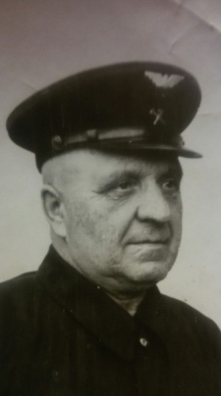
Прадедушка был начальником железнодорожной станции. Как-то ночью пришел военный состав, который нужно было принять строго на первый путь. Но сотрудница, дежурившая в ту ночь на станции, ошиблась – приняла его на второй путь. Сейчас кажется: что здесь такого? Но в военное время за такую ошибку женщине грозила тюрьма. А двоим её детям – детский дом, так как она воспитывала их одна. Петр Иванович пожалел бедную женщину – взял вину на себя. Его отдали под суд. Осудили. Пока прадедушка отбывал наказание, прабабушка растила мою бабушку и её сестру. Петра Ивановича отпустили досрочно – слишком большим авторитетом он пользовался. Многие из его решений помогли обеспечить оперативное снабжение фронта. За свои заслуги Петр Иванович был награжден знаком «Почетный Железнодорожник».
Когда я впервые услышал эту историю от бабушки – не понял, почему Петр Иванович так поступил. Бабушка объяснила, что если бы тогда осудили ту сотрудницу, скорее всего её отправили бы в лагерь. Своих детей она уже вряд ли когда-нибудь увидела. Прадедушка очень переживал. Он не смог не заступиться. Единственной возможностью было их спасти – взять вину на себя. Своего прадеда я не застал. Но точно знаю, что он был настоящим ЧЕЛОВЕКОМ!

